今日动态

1月3日 星期三 来园19人
一、来园
汪语晗，胡恩俊，万昊羽，万洛依，朱长睿，唐煜，徐宁岩，徐宁川，卢彦霖，汪刘懿，季萱菡，张子毅，常阳浩，朱瑾玥，高亦可，储奕，高语汐，郭奕鸣，马浩磊小朋友今天能坚持来园，为你们点赞哦。
汪语晗，胡恩俊，朱长睿，季萱菡，张子毅，朱瑾玥，高亦可，储奕，高语汐，郭奕鸣小朋友能有礼貌的热情打招呼。
汪语晗，胡恩俊，万洛依，朱长睿，唐煜，汪刘懿，季萱菡，张子毅，常阳浩，朱瑾玥，储奕，马浩磊小朋友能及时签到。

二、区域游戏
区域 | 游戏幼儿
图书区 | 马浩磊，季萱菡
智慧区 | 高亦可，朱瑾玥
建构区 | 张子毅，郭奕鸣，朱长睿，汪刘懿，万昊羽
娃娃家 | 胡恩俊，高语汐，万洛依，卢彦霖
美工区 | 汪语晗，唐煜
自然拼搭区 | 储奕，常阳浩

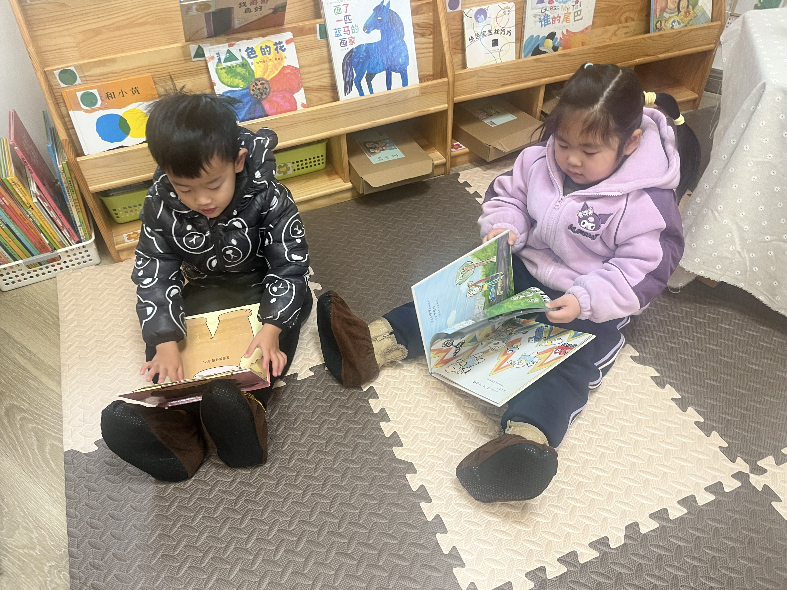 | 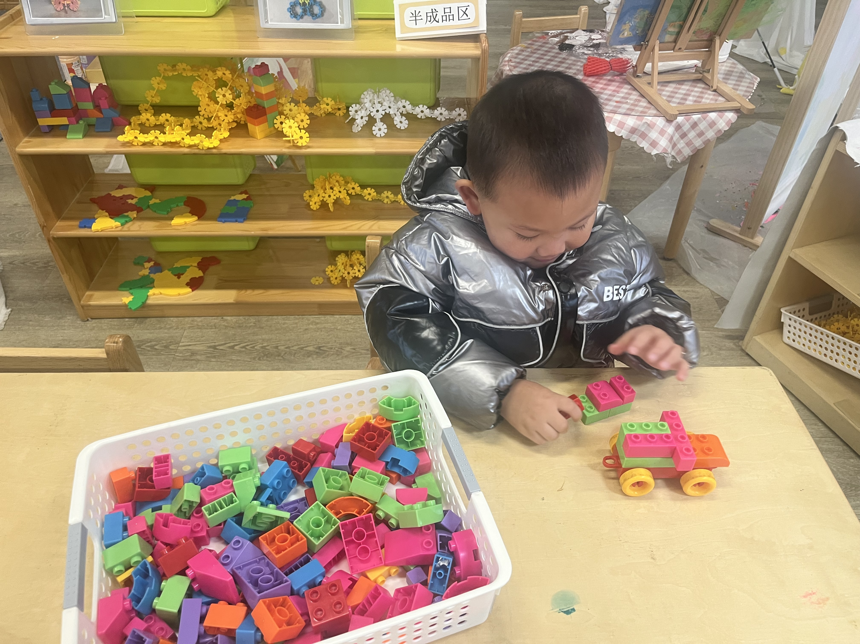 | 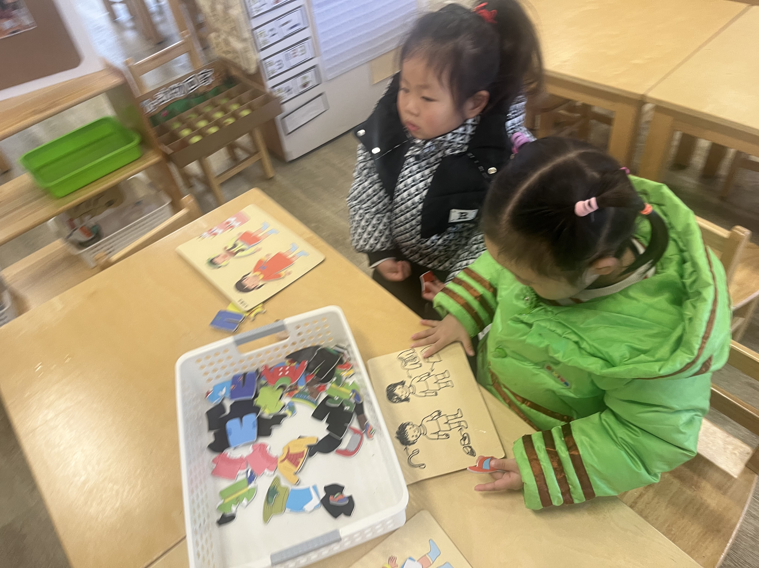
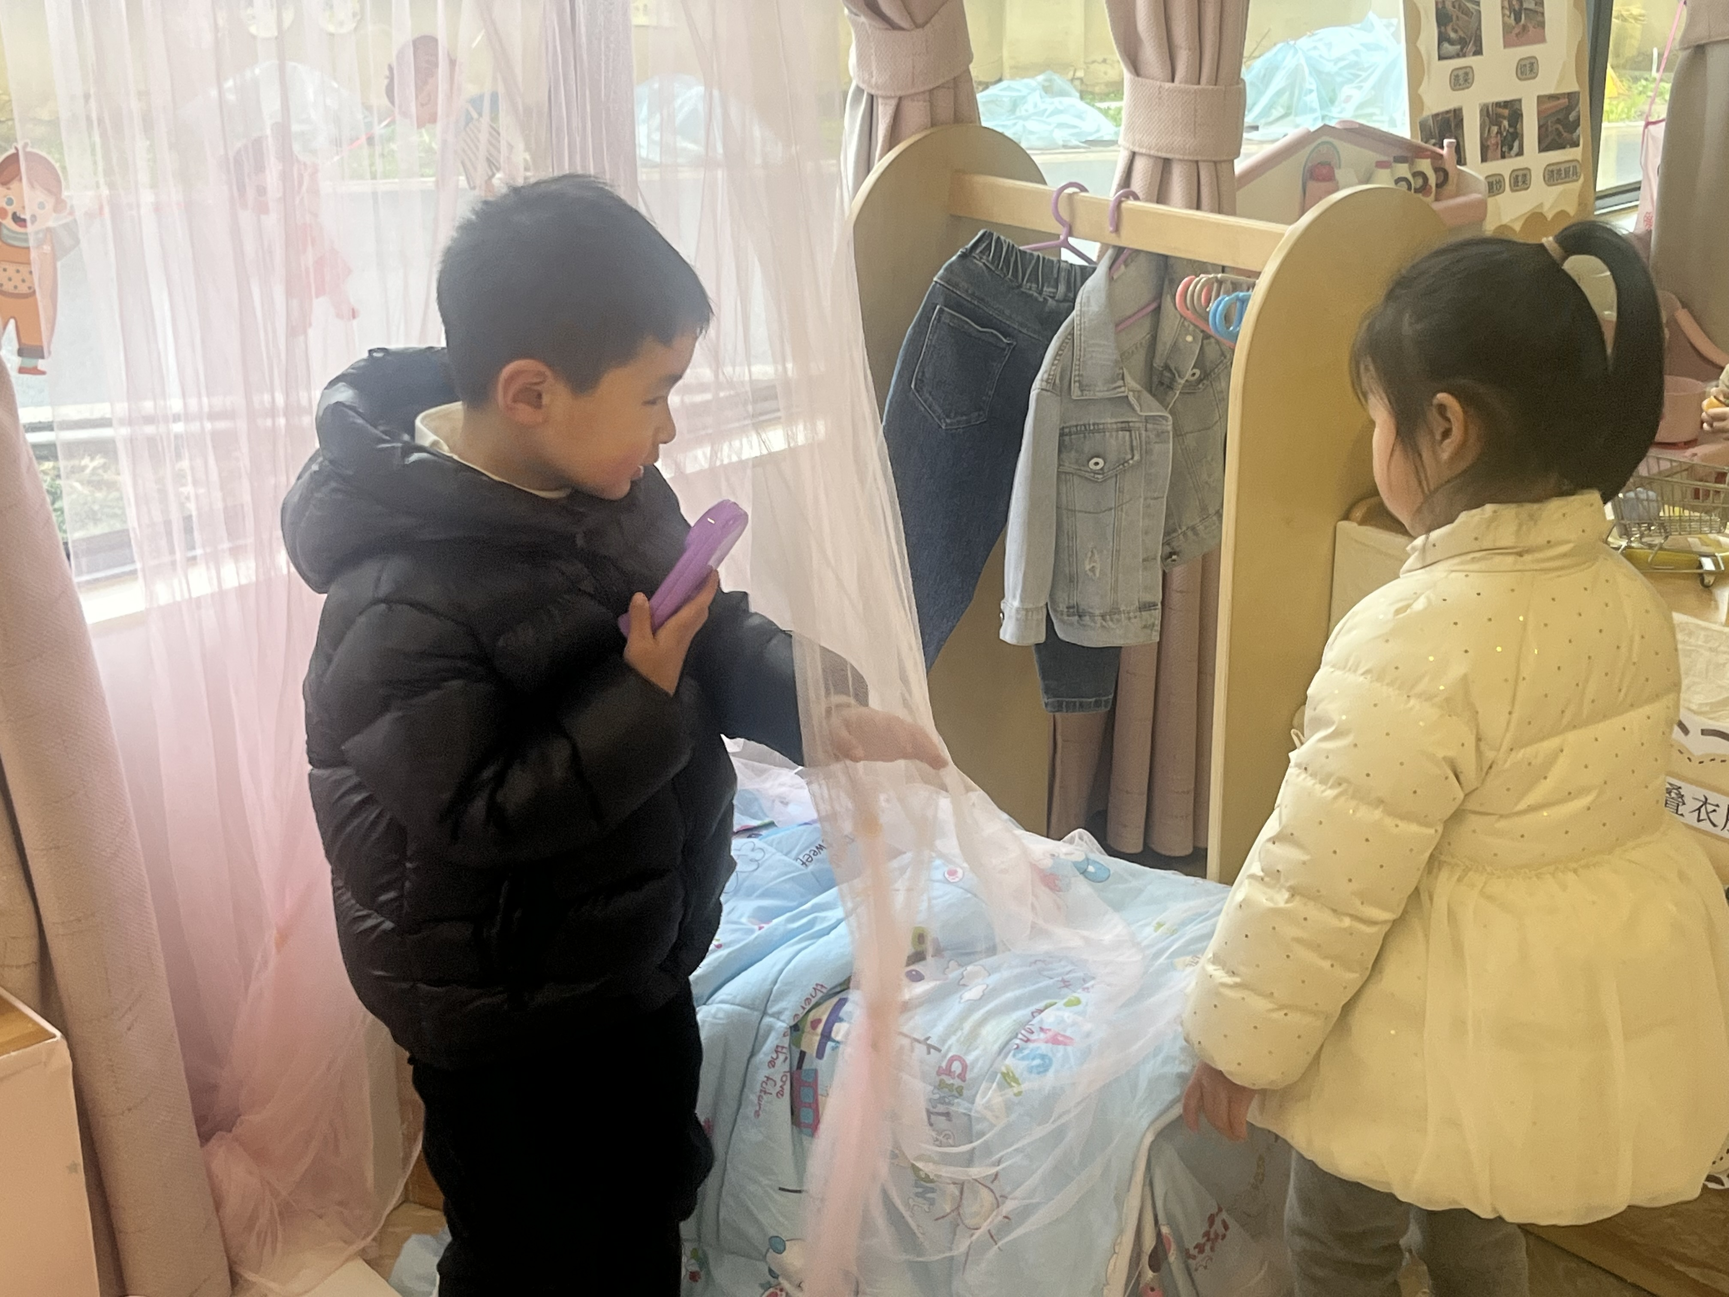 | 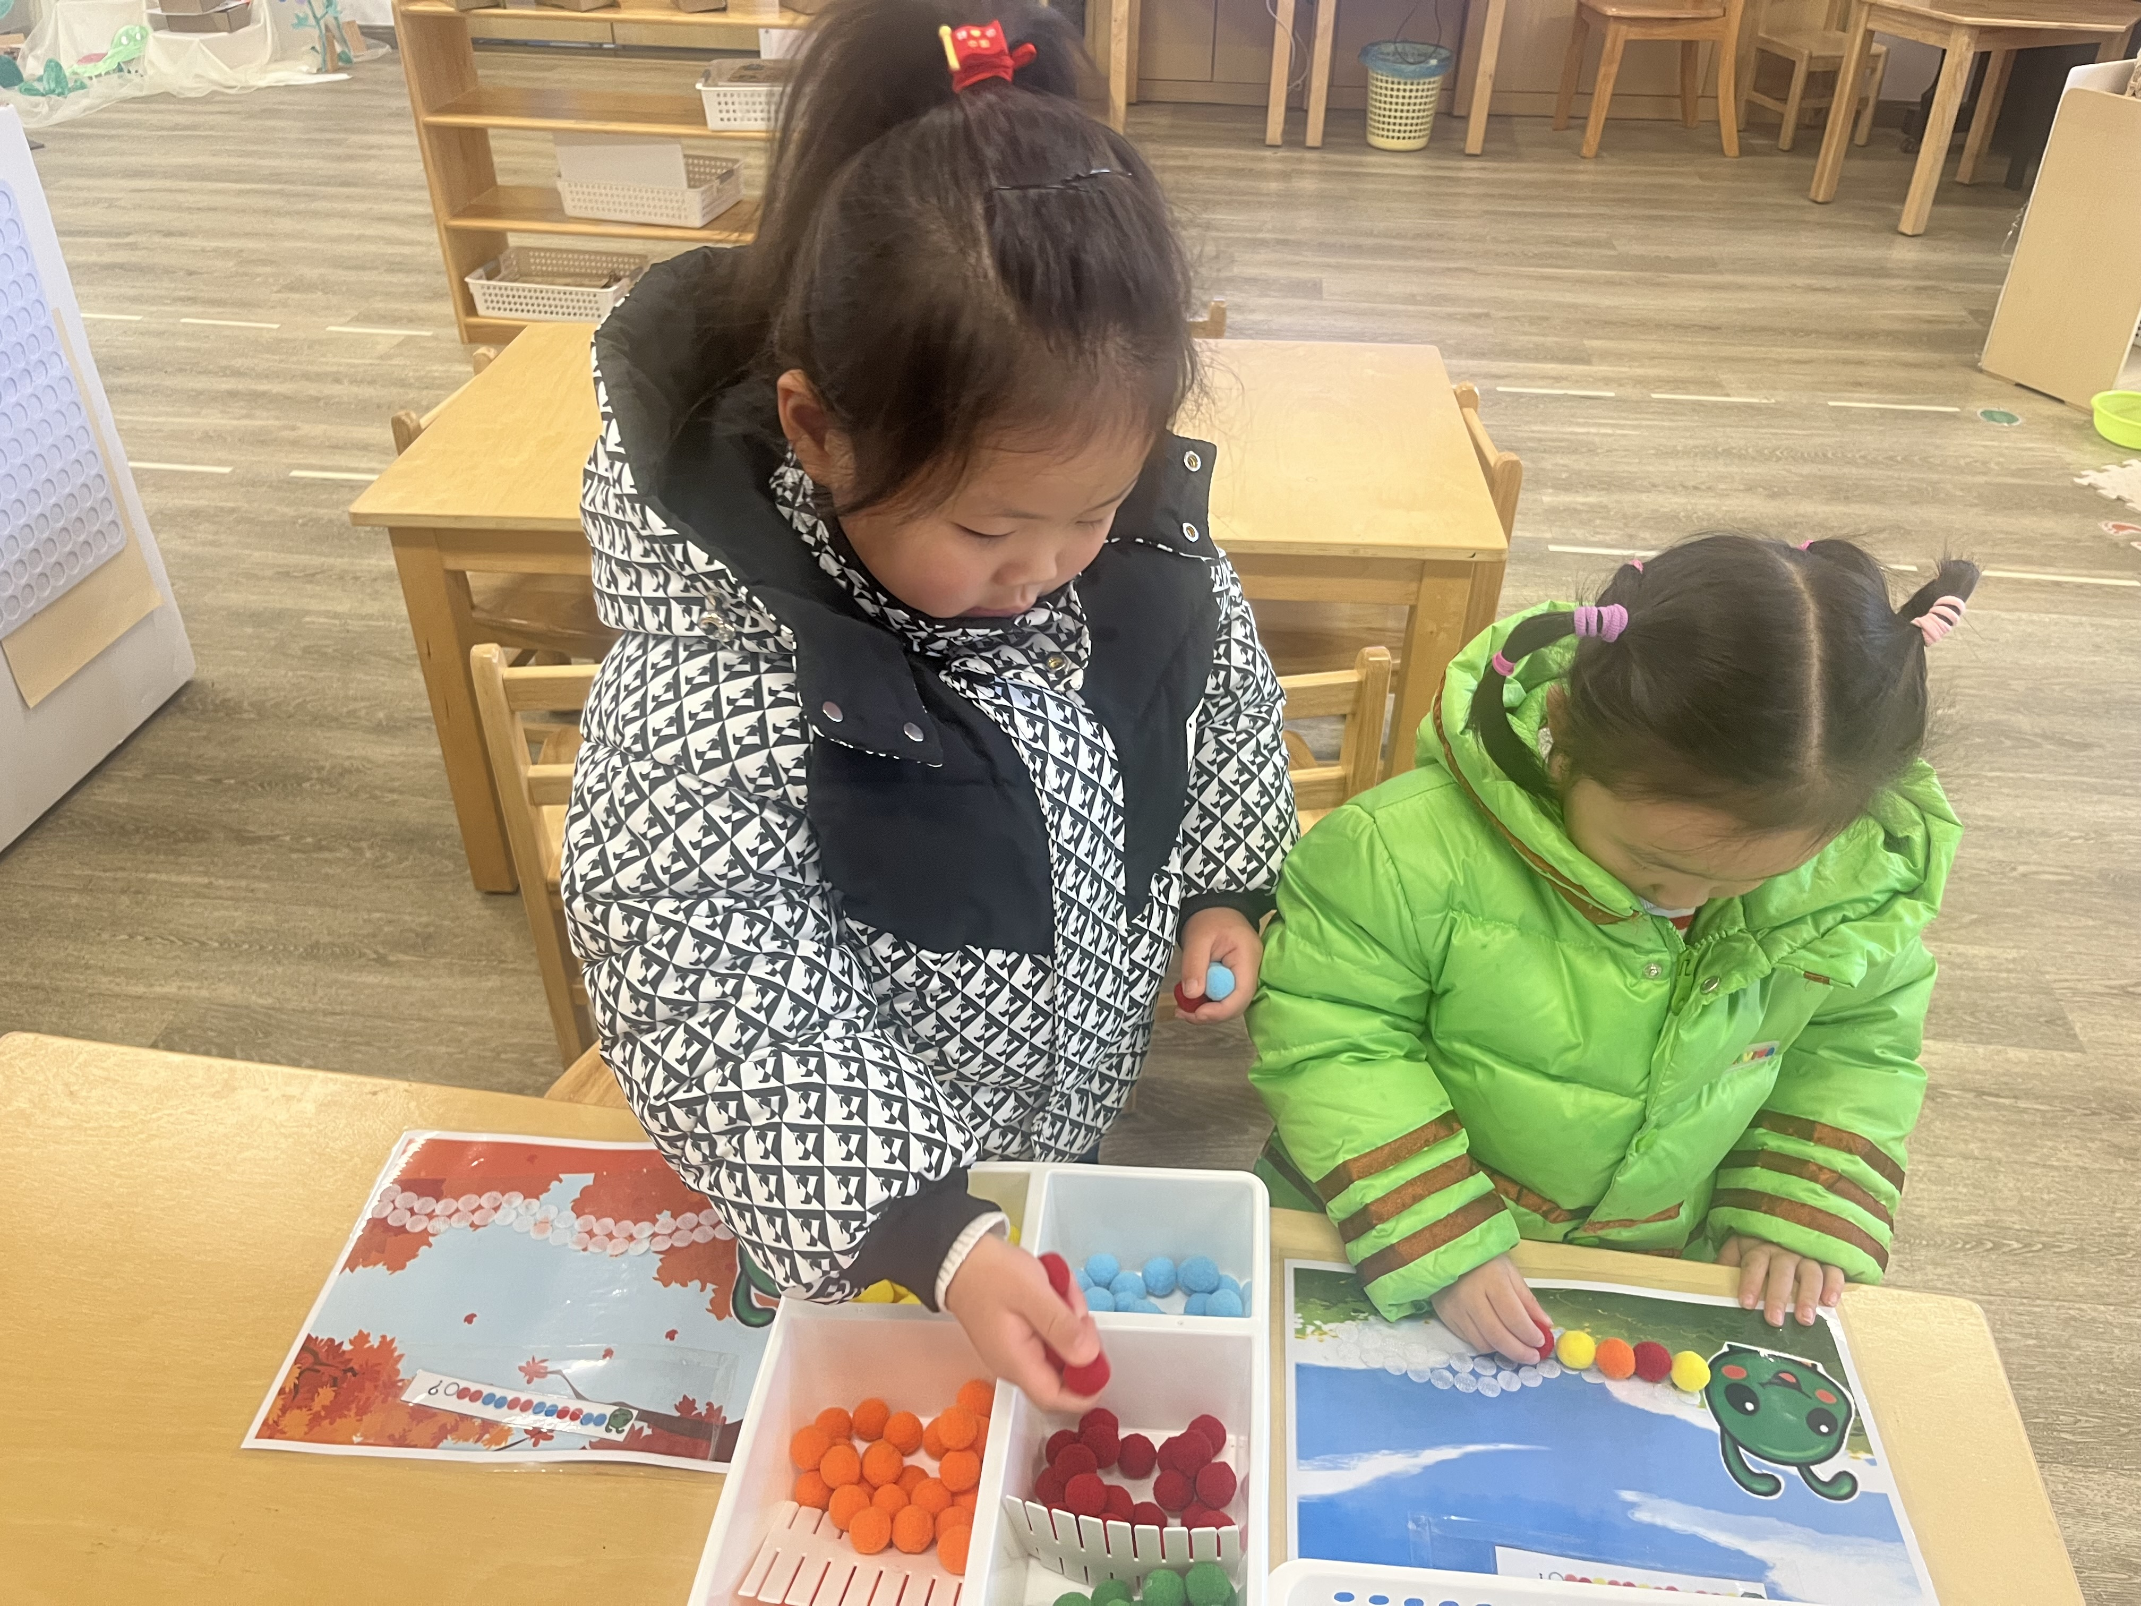 | 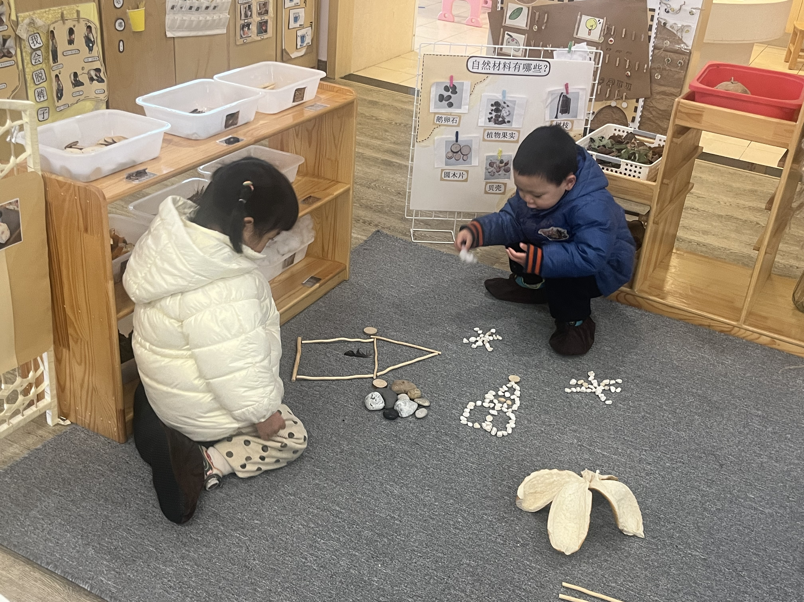

三、语言：冬爷爷的礼物
故事《冬爷爷的礼物》是一则充满童趣的故事，故事运用了拟人手法给冬天和雪花都赋予生命。本次活动通过讲述丽丽生病，冬爷爷来送小雪花给丽丽作为礼物的故事，使幼儿明白冬天会下雪，并初步感受到人和大自然之间相互关爱的情感。故事中丽丽的生病能引起幼儿的同情，冬爷爷的关爱之心更能激发幼儿对冬天的喜爱。
活动中理解故事的内容,知道冬天会下雪的小朋友有：汪语晗，胡恩俊，万昊羽，万洛依，朱长睿，唐煜，徐宁岩，徐宁川，卢彦霖，汪刘懿，季萱菡，张子毅，常阳浩，朱瑾玥，高亦可，储奕，高语汐，郭奕鸣，马浩磊。

四、就餐
今日午餐吃的是牛肉炒饭、萝卜鸽子汤。
午餐活动中朱长睿，唐煜，汪刘懿，季萱菡，张子毅，朱瑾玥，储奕，高语汐，郭奕鸣，马浩磊小朋友离开座位时知道调整椅子位置。
汪语晗，万昊羽，万洛依，朱长睿，唐煜，徐宁岩，徐宁川，汪刘懿，季萱菡，张子毅，朱瑾玥，高亦可，储奕，郭奕鸣，马浩磊小朋友能做好洗手漱口擦嘴巴等餐后小事。

